Déroulement
Le programme comporte :
- un entretien individuel initial
- 4 ateliers collectifs sur des thèmes concernant le domaine médical, diététique, psychologique et activité physique
- une synthèse individuelle, en fin de journée

Il est nécessaire de se présenter 30 minutes avant le début des sessions pour les démarches administratives.
Pensez à amener votre collation du matin !

Vous pouvez demander des informations complémentaires concernant le programme et son déroulement en appelant le Centre d’Education thérapeutique Jean-Pierre Tauber, le lundi 8h00-16h00 (en dehors, un répondeur sera à votre disposition et vous serez recontacté) :
05 61 77 70 85

ou par messagerie :
educ-lg.thera@chu-toulouse.fr
Contact

Lieu des ateliers d’ETP
Hôpital La Grave
Etre acteur de sa santé,
Centre d’Education Thérapeutique
Jean-PierreTauber
c'est aussi mieux se soigner

7, place Lange,
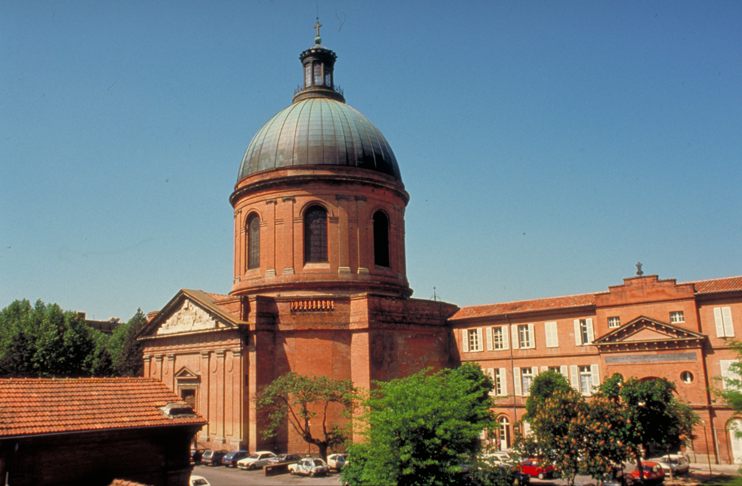
31300 TOULOUSE
Modalités pratiques

Organisateurs

CHU de Toulouse
Unité de Nutrition
Centre Intégré de l’Obésité Midi-Pyrénées
Hôpital Larrey
24, chemin de Pouvourville – TSA 30030
31059 Toulouse Cedex 9

Programme
d'éducation
thérapeutique – P4
« Ma vie à distance d’une chirurgie de l’obésité :
Ce qui est habituel, ce qui ne l’est pas »

Clinique du Château de Vernhes
Route de Villemur,
31340 Bondigoux

Conception : Unité de Nutrition
Création Graphique : Direction de la Communication – Février 2017
Impression : Centre de Reprographie du CHU de Toulouse
© 2017, CHU Toulouse - 2, rue Viguerie - TSA 80035 - 31059 Toulouse Cedex

Il vous est proposé de participer à
Horaire | Titre atelier  Intervenants | Objectifs
9h00-10h30 | Diagnostic éducatif  IDE, Médecin, Diététicien | Personnalisation du programme  Partage d’objectifs éducatifs avec le patient  En s’appuyant sur les documents remplis en amont.
10h30-12h30 | « Evolution habituelle »  IDE, Médecin, Diététicien | Connaître l’évolution normale et savoir gérer les situations habituelles après une chirurgie de l’obésité au plan médical, diététique et activité physique.
12h30-  14h00 | Repas  Diététicien | Travail autour de la durée du repas et des sensations alimentaires et questions diététiques
14h00-15h00 | Groupe de parole  Psychologue | Travailler autour de :  - L’image de soi.  La gestion des émotions.  - La perte de contrôle  Savoir quand faire appel.
pause
15h15-17h00 | « Les situations anormales »  Médecin, IDE | Connaître les situations anormales après une chirurgie de l’obésité, savoir évaluer le degré d’urgence et savoir réagir.  Situations compliquées : complications mécaniques, malaises, carences vitaminiques, reprise de poids.
17h00-  18h00 | Synthèse individuelle  IDE , Médecin | Partage d’objectifs éducatifs en aval du programme.

Il vous est proposé de participer à
un programme d'éducation thérapeutique pour faire le point sur votre chirurgie bariatrique

lObjectif

Ces séances ont pour but de vous aider à être autonome dans la gestion de votre alimentation et de votre santé après la chirurgie.

Thèmes abordés

> Domaine de l'alimentation Comment s'alimenter après la chirurgie ?

> Domaine psychologique
Comment s'adapter aux changements (image de soi, vécu, …)?

> Domaine médical
Comment gérer sa santé après la chirurgie (traitements, suivi médical, complications,...) ?

